編號：7 序號：
時間： 年 月 日 使用人： 導覽員：
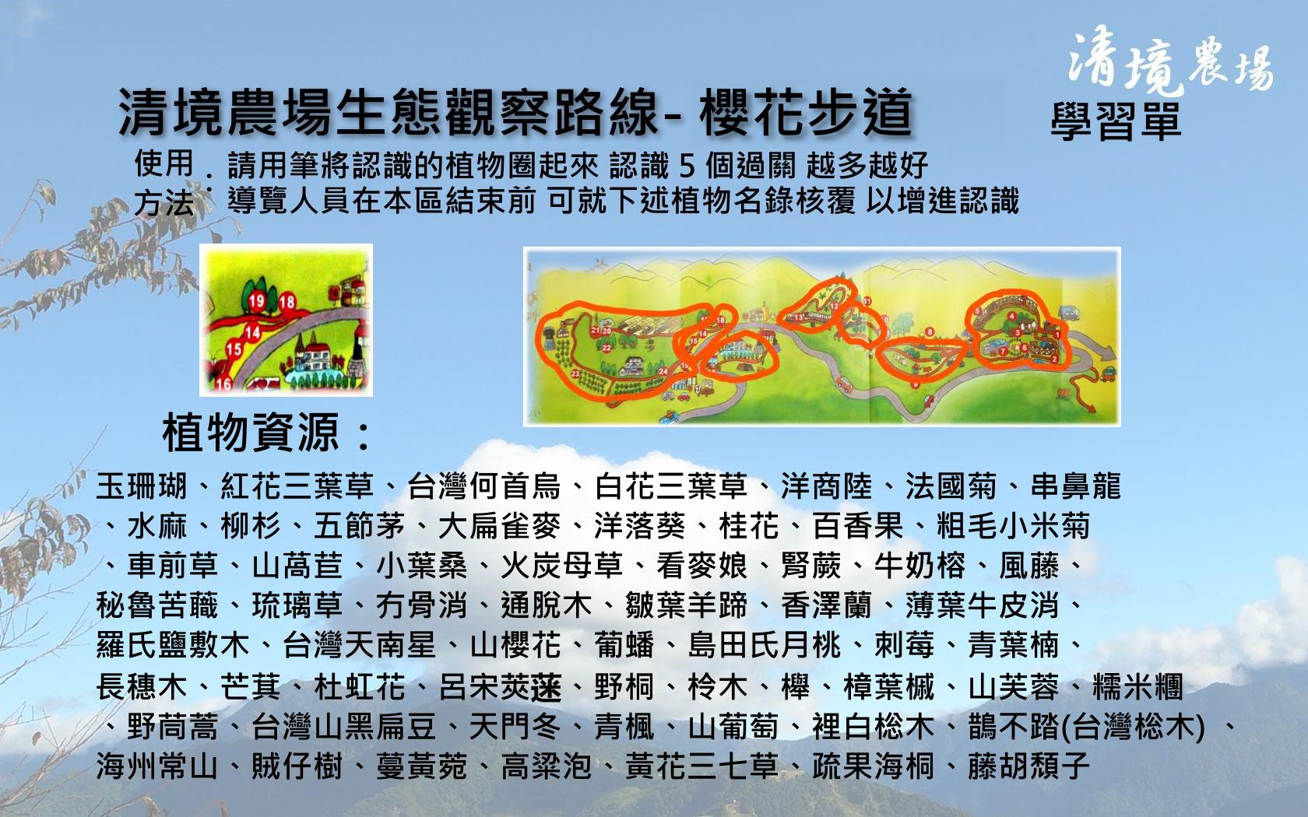
請畫出或寫出 3 種植物的特徵：
例：葉形 花形 樹形 果形‧‧‧
1.

2.

3.

